**校外教学点查看学生学习进度操作手册（网梯平台）**

登陆网址：IMG_256http://bzxy.cep.webtrn.cn/ 账号密码上学期私发过每一位工作人员（注意：不是审核论文的账号密码），

选择2025年上学期

1、学生学习期间查看学生的学习进度，依次点击教学管理→督学促学监控→成绩监控→筛选教学学期2025年上学期。（如果进度为空白，需督促学生进行学习）。

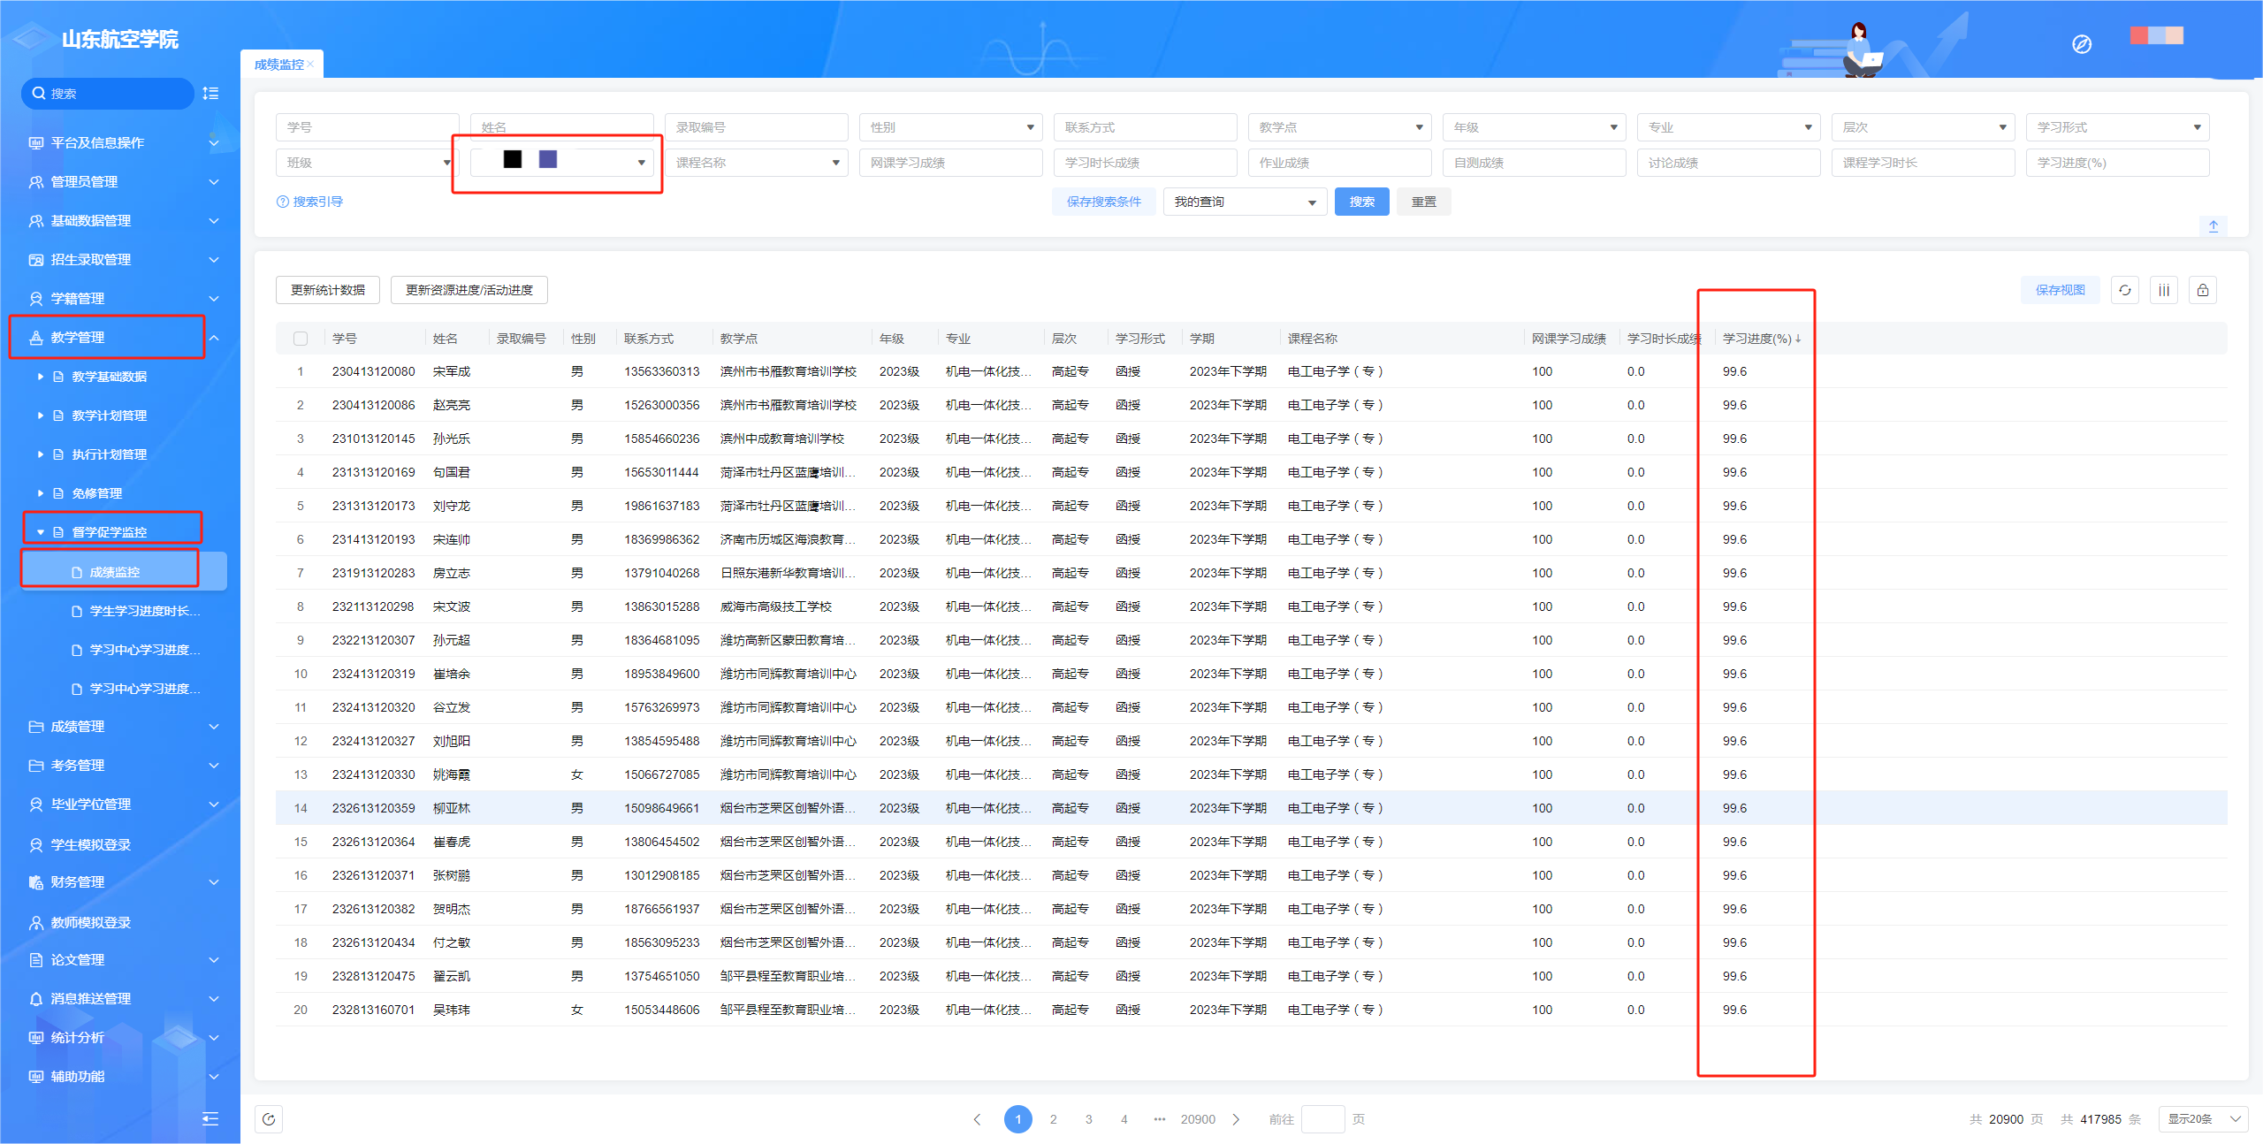

2、在进行导出学生的学习进度时，需要先点击“更新统计数据”——“选择2025年3月1日”——“点击确定”，来更新学生的学习进度。

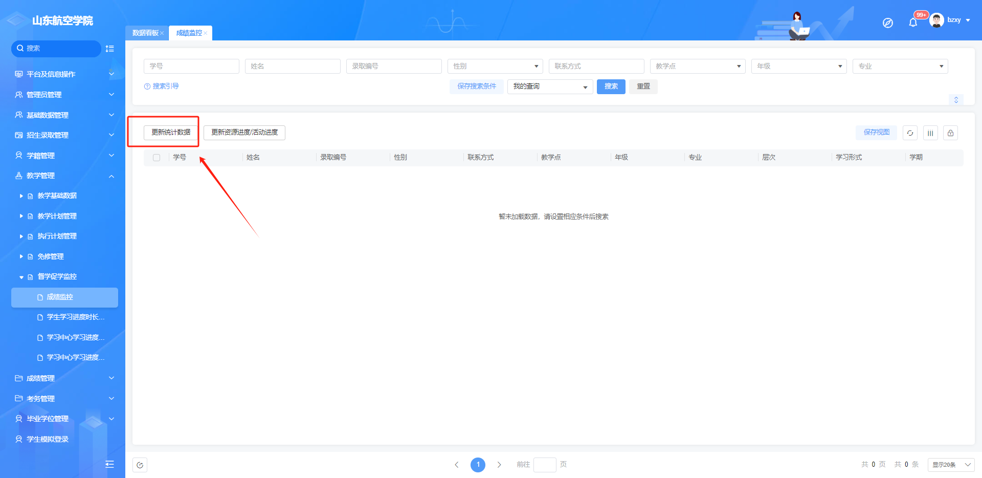

（图一）

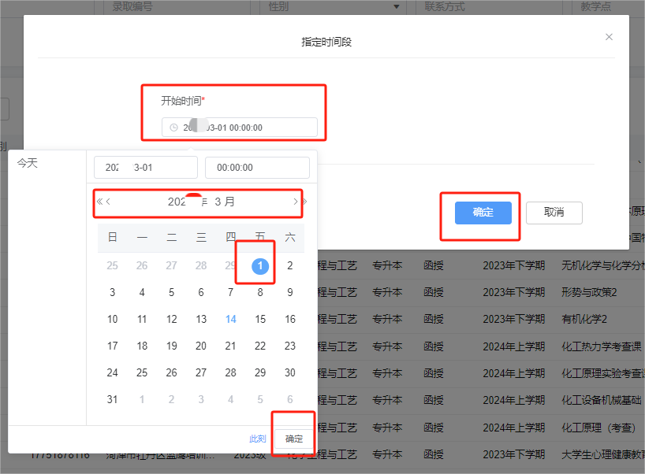

（图二）

3、系统同步完成的通知，稍后在通知信息中查看。提示成功后刷新页面再导出学生学习进度即可。

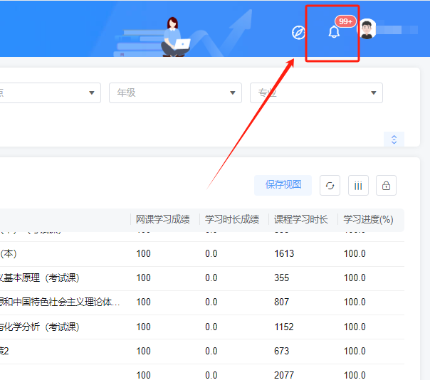

（图一）

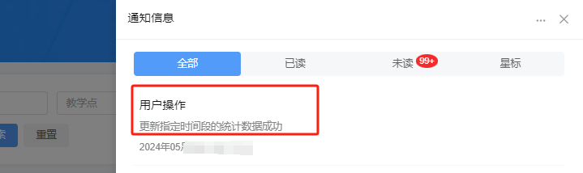

（图二）

4、学生成绩在发布后，依次点击成绩管理→成绩查询→筛选需要查询的条件。

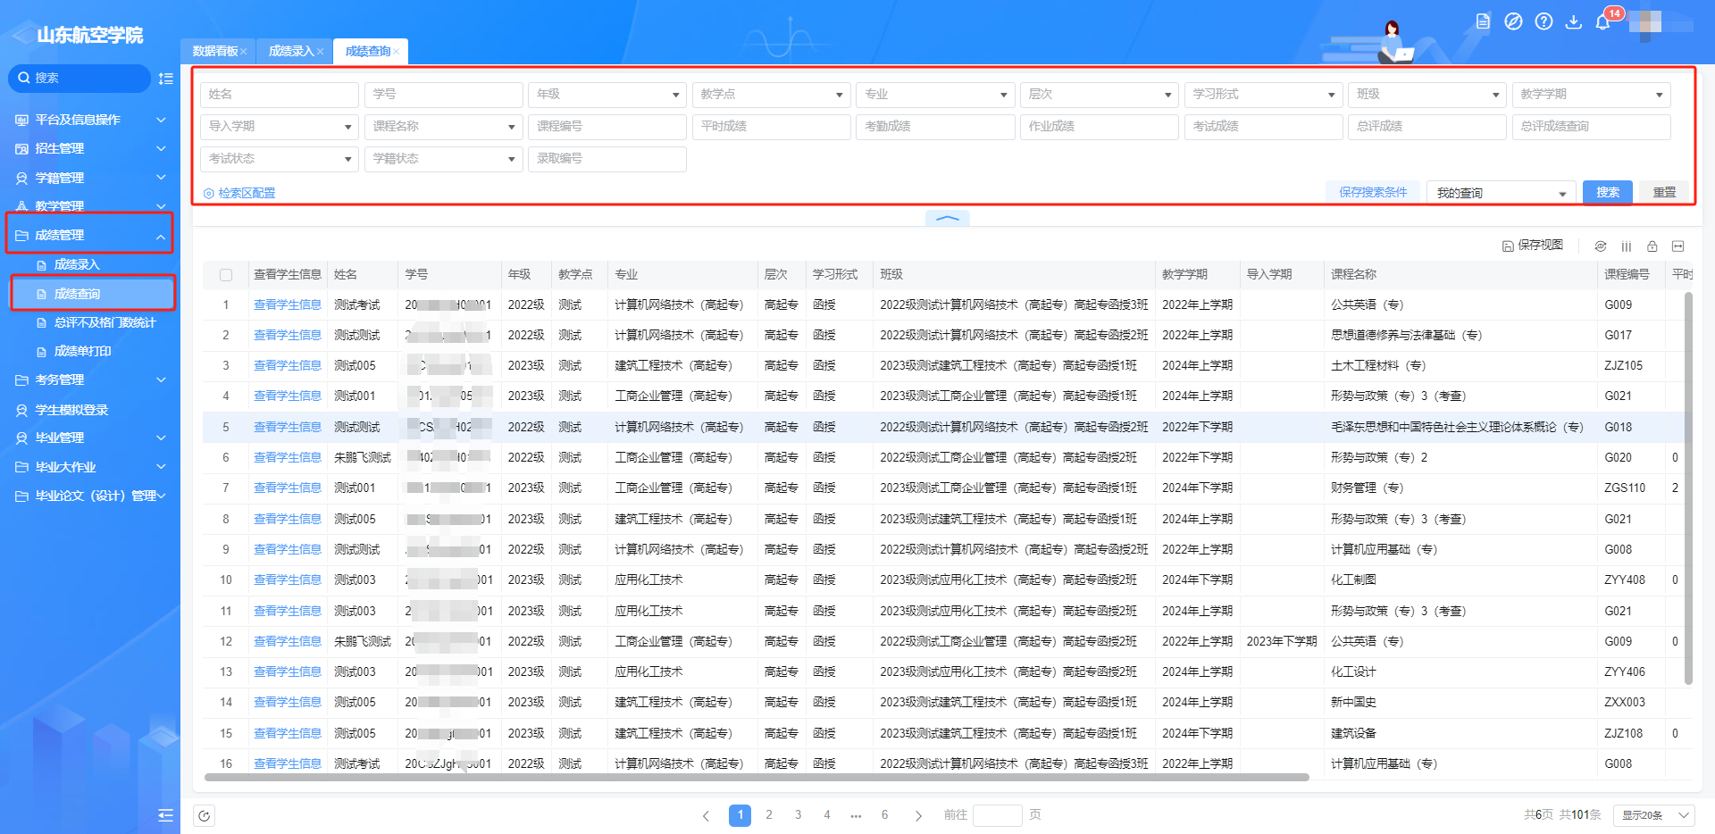

**注意：在进行学习中，不可以有拖动进度条的行为，使用PC端进行看课时，不可开多个窗口进行学习，也不可以同时使用多个端口进行看课学习，如有看课学习时超过三十分钟未进行任何操作的行为，系统会判为挂课，以上行为不记录学习进度。**